# CAS – Das ComputerAlgebraSystem von Geogebra

Ein Computeralgebrasystem (CAS) ist ein Rechenwerkzeug, das im Unterschied zum Taschenrechner sowohl exakt als auch näherungsweise (mit beliebiger Genauigkeit) rechnen kann.

In der CAS-Ansicht kann man unter anderem Termumformungen durchführen, Gleichungen allgemein lösen oder auch differenzieren und integrieren. Es steht eine Reihe von Werkzeugen zur Verfügung, mit denen man Rechnungen allgemein (mit Variablen) ausführen kann.

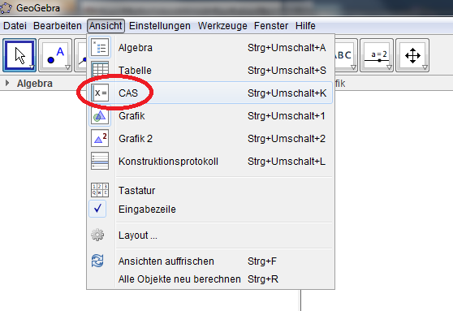

* Aufrufen über das Menü **Ansicht / CAS**.
* Eine neue Symbolleiste erscheint.
* Eingabe eines Befehls in einer Zeile – Ausgabe des Ergebnisses in der gleichen Zeile.



**Allgemeine Hinweise:**

* Bei Eingabefehlern kann der Ausdruck direkt in der Zeile ausgebessert werden.
* Vorangegangene Eingaben können mittels Zeilennummer eingefügt werden (mit vor- und nachgestelltem #-Zeichen).
* Ergebnisse können auch durch direktes Anklicken übernommen werden.
* In einer leeren Zeile bewirkt ein Gleichheitszeichen die Übernahme der letzten Eingabe, ein Leerzeichen die Übernahme des letzten Ergebnisses und eine schließende Klammer die Übernahme des letzten Ergebnisses in Klammern.

**Beim Berechnen sind diese drei Symbole wichtig:**

|  |  |  |
| --- | --- | --- |
| berechne.GIF  **Berechne**  Alternativ: **=** | numerisch.GIF  **Numerisch** | behalte_eingabe.GIF  **Behalte Eingabe** |
| Der Ausdruck wird so weit wie möglich exakt vereinfacht. | Der Ausdruck wird  näherungsweise berechnet. | Der Ausdruck wird in  mathematische Form  umgewandelt. Es wird dabei  auch überprüft, ob der  Ausdruck richtig eingegeben  wurde. |
| bsp-berechne.GIF | bsp-numerisch.GIF | bsp-behalte_eingabe.GIF |

**Arbeiten mit Befehlen**

|  |  |  |
| --- | --- | --- |
| Zwischen welchen Werten liegt die  Wurzel aus 1000? | Nächstkleinere ganze Zahl von  Wurzel aus 1000 | floor1.GIF |
| Nächstgrößere ganze Zahl von  Wurzel aus 1000 | ceil1.GIF |
| Bestimme den Quotienten und  den Rest der Division der  beiden Zahlen 1234 und 567! | Hier können auch Polynome  dividiert werden. | quotient1.GIF |
| Rest der Division | mod1.GIF |